

智多教育

**ELA 学习能力测评报告**

**Evaluation Of Learning Ability**

#### boygirl姓名：Mr6Ceng

性别：男 年龄：9岁

评测日期：2025-05-16

测评老师：韩雪征

编号：1JTQGA1ZCS3MMXYBHRY9F083W

*本测试由福建省心理健康研究会提供技术支持，基于注意力缺陷诊断治疗问卷、韦氏智力测评文件模型设计, 报告结果仅供参考。

**一、前言**

欢迎来到智多ELA学习能力测评，本测评由福建省心理健康研究会提供技术支持，结合美国引进的专注力诊断问卷及多年本土一线教育经验研发而成。

ELA学习能力测评系统从外在行为到内在心理层面，从大脑神经元传递再到两大领域八个模块，全面分析孩子的专注力问题，并找出孩子专注力缺失的具体原因所在。本测评报告旨在发现孩子专注力缺失问题的同时，为家长提供具有针对性的建议和解决方案。



**二、专注力的重要性**

**B、信息接收处理：**

**视知觉、听知觉，初级加工**

**（顶叶、颞叶、枕叶）**

**C、整合与决策阶段：**

**整合信息、作出判断和计划**

**（额叶）**

**A、信息输入阶段：**

**新知识输入**

**（脑干）**

**D、输出和掌握新知识：说、写、做**

**（四肢、躯干、小脑）**

说话

阅读

视

说话

嗅

听

躯体感觉中枢

躯体运动中枢

额叶

额叶联络区

颞叶

听觉联络区

枕叶

视觉联络区

躯体联络区

**大脑功能区分布图**

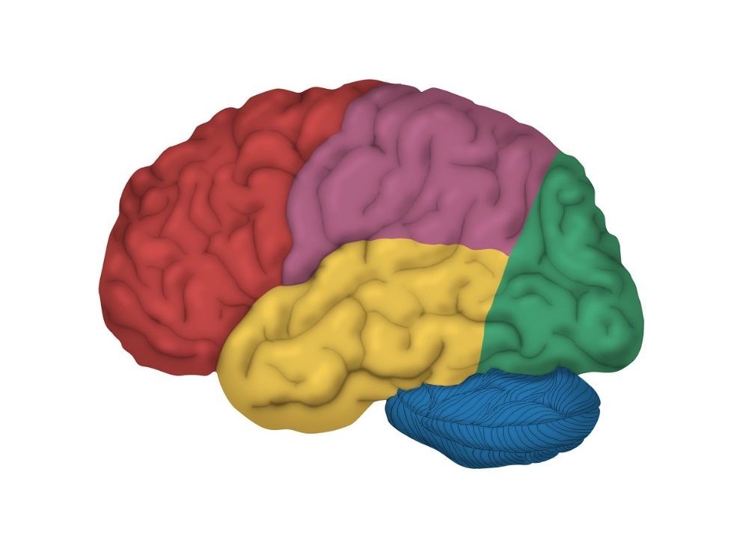

顶叶

**智力的构成要素**含专注力、记忆力、观察力、思维力、想象力等5个因素。专注力是引导者、组织者，是推动大脑认知活动各阶段的**先驱者**，没有专注力，其他智力因素无法发挥作用。

在大脑认知活动四个阶段（信息输入、接收、整合与决策、知识的输出和掌握）中，都需要专注力的参与。任何一环节缺失了专注力，都将导致认知结果的错误，会使儿童出现学习行为问题，还会阻碍儿童高级认知能力的形成。





**二、专注力的重要性**

**儿童因专注力不足引起的学习和行为问题：**

* 坐不安定，容易走神
* 做事拖拉，作业速度慢
* 粗心大意，马虎，健忘
* 不愿动脑筋，遇到困难就放弃
* 思维反应迟钝，书写慢，易跳行漏字
* 学习成绩不好
* 与同学的关系不好
* 情绪化，易与同学产生冲突
* 做事鲁莽，喜欢从事过于危险的活动
* ……



**三、测评内容**



其 他

突出的行为表现

听知觉

听觉记忆

听觉分辨

视知觉

听觉集中

视觉工作记忆

手眼协调能力

视觉转移

视觉稳定性

视觉广度

**四、专注力测评结果**

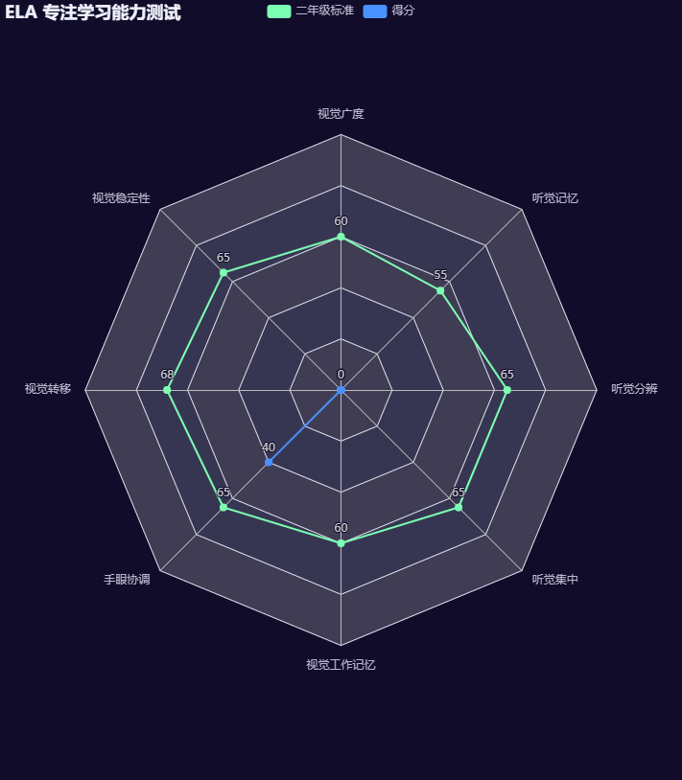



1、测评结果--视知觉

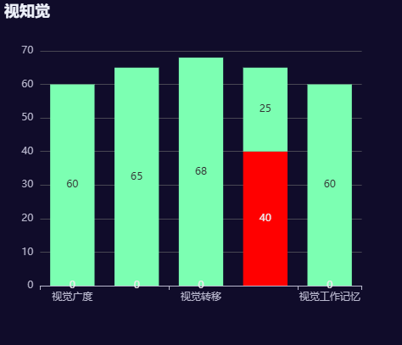

视知觉能力会影响学生阅读和抄写等方面的能力。

* **视觉广度**是指儿童在同一时间视觉能够注意到的目标个数。视觉广度能力不足的表现：

1.作业磨蹭，一字一字的抄写；

2.阅读理解能力偏弱；

3.生字学习比较困难。

* **视觉稳定**是注意在时间上的维持能力，对学生的学习成绩具有决定性作用。视觉稳定能力不足的表现：

1.做事情三分钟热度，或者遇到困难容易放弃；

2.好动、东张希望、小动作较多；

3.容易出现漏行，串行，跳行，漏字等问题。

* **视觉转移**是指儿童将看到的信息或指令通过动作来实现目的，视觉转移能力不足的表现：

1.反应较慢；

2.很难快速进入学习的状态；

3.书写不工整，作业磨蹭、拖拉。

* **手眼协调**是促进大脑中枢协调能力发展的重要保证，在学习中，手眼协调能帮助儿童完成书写、仿写、剪纸、丢接球等多种工作。手眼协调能力不足的表现：

1.字体不规范；

2.画图困难；

3.无法把握剪纸尺度。

* **视觉工作记忆**是大脑对眼睛所见到的事物印象的保留能力。它对儿童辨认、思考、理解有很大的帮助。视觉工作记忆能力不足的表现：

1.看过的生词，总是记住不住怎么写；

2.不能顺利的阅读课文，读不了完整的句子；

3.一次只能做一件事情，如果同时做两件事情，总会忘记一件；

4.写作业时经常出现拼写错误，丢三落四；

5.书写时总是看一笔写一笔，或是看好几笔写一笔。

**Mr6Ceng视知觉测试结果显示，在视觉广度、视觉稳定性、视觉转移、手眼协调、视觉工作记忆5个模块均未达标，0个模块达标**。



2、测评结果—听知觉

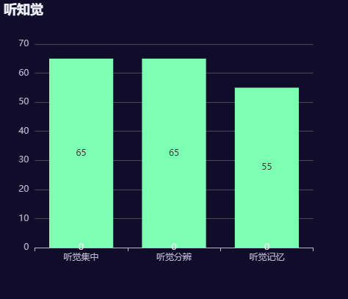

听知觉能力会影响学生听课和理解等方面的能力。

* **听觉集中**是听知觉能力中的一项基础指标，表现为持续性跟上听觉信息的能力。听觉集中能力不足的表现：

1.上课跟不上老师的进度；

2.容易遗漏口头作业；

3.不能长时间听讲，容易走神和分心；

4.说话语句简单，词汇量少。

* **听觉分辨**是指对不同声音的差异辨别的能力以及辨别一组或一堆词之间的差异的能力。听觉分辨能力不足的表现：

1.发音不清晰、不准确；

2.听错别人的话，反应迟钝；

3.多音字、音近字学习困难；

4.缺乏倾听的态度和习惯。

* **听觉记忆**是对所接受的信息进行保持和回忆的能力。听觉记忆能力不足的表现：

1.记忆力不好，容易遗忘；

2.对语言理解不好，文字题解题困难；

3.学习需要老师或家长多次讲解和复习。

**Mr6Ceng听知觉测试结果显示，在听觉集中、听觉分辨、听觉记忆 3个模块均未达标， 0个模块达标**。



3、综合评估及建议

* 1、其他“备注”行为说明：

断线数：0

* 2、综合评估：

孩子的优势是: 孩子的优势是:

孩子的弱势是: 孩子的弱势是: 视觉广度、视觉稳定性、视觉转移、手眼协调、视觉工作记忆、听觉集中、听觉分辨、听觉记忆

* 3、建议课程：四阶

